Projektas

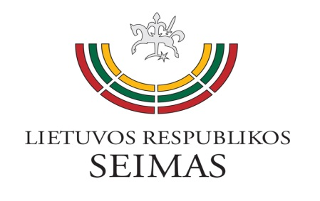
LIETUVOS RESPUBLIKOS SEIMO VALDYBA
POSĖDŽIO DARBOTVARKĖ

2020 m. spalio 14 d.
9.00 val.

1. Dėl įstatymų projektų išvadų
2. Dėl Lietuvos Respublikos Konstitucinio Teismo 2020 m. liepos 24 d. nutarimo Nr. KT133-N10/2020 „Dėl Lietuvos Respublikos saugaus eismo automobilių keliais įstatymo 24 straipsnio 7, 8 dalių atitikties Lietuvos Respublikos Konstitucijai“ įgyvendinimo
3. Dėl Lietuvos Respublikos Konstitucinio Teismo 2020 m. liepos 30 d. nutarimo Nr. KT135-N11/2020 „Dėl Lietuvos Respublikos referendumo įstatymo (2018 m. gruodžio 20 d. redakcija) atitikties Lietuvos Respublikos Konstitucijai ir konstituciniam įstatymui“ įgyvendinimo
4. Dėl Šveicarijos Konfederacijos Nacionalinės Tarybos Pirmininkės Isabellės Moret priėmimo
5. Dėl didžiausio leistino valstybės tarnautojų ir darbuotojų, dirbančių pagal darbo sutartis, pareigybių skaičiaus Lietuvos mokslo taryboje
6. Dėl tarptautinio simpoziumo „Liaudies menas šiuolaikinėje visuomenėje“ surengimo Seime
7. Dėl parodos pristatymo
8. Dėl Lietuvos visuomenės tarybos rašto
9. Dėl politinės partijos Nacionalinio susivienijimo pareiškimo
10. Dėl Lietuvos liaudies partijos pranešimo
11. Kiti klausimai

Seimo Pirmininkas Viktoras Pranckietis

